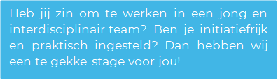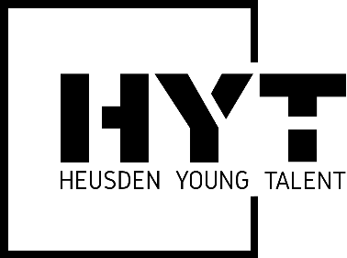
Wie zijn wij?
Heusden Young Talent is hét innovatie platform van de gemeente Heusden, waarbij we in een groot multidisciplinair team samenwerken. Het team bestaat uit zowel studenten als directeuren, eigenaren en professionals van aangesloten Heusdense bedrijven. Deze bedrijven en organisaties zijn lokale familiebedrijven tot multinationals, bankwezen en de gemeente Heusden zelf! Deze opdracht zal uitgevoerd worden bij VPT Versteeg, een van de aangesloten bedrijven bij Heusden Young Talent.

VPT Versteeg is een toonaangevende producent van metalen gevelsystemen en plaatwerkproducten voor de bouw. Ze zijn gespecialiseerd in het ontwerpen en vervaardigen van complexe paneelvormen in aluminium en cortenstaal. Hun producten omvatten onder andere gevelcassette systemen, geperforeerde panelen, waterslagen, dakranden, raamkaders en hekpanelen. Het bedrijf staat bekend om zijn creativiteit, maatwerkoplossingen en het gebruik van moderne machines en geavanceerde automatiseringstechnieken.

Wat is de opdracht?
Bij VPT merken we dat de informatiestroom tussen klanten, de werkvloer en verschillende afdelingen niet optimaal is. Dit leidt tot inefficiëntie en tijdsverlies bij het verkrijgen van relevante en correcte informatie. Tijdens deze stage krijg je de kans om hieraan te werken!
Je gaat onderzoeken hoe we de informatiestroom tussen klanten en de werkvloer, en tussen verschillende afdelingen, kunnen optimaliseren. Dit omvat het in kaart brengen van de beschikbare informatie, het identificeren van relevante informatie per afdeling en het ontwikkelen van effectieve methoden voor informatie-uitwisseling.
Trends:
- Procesoptimalisatie
- Communicatie
- Data-efficiëntie

Wat vragen we van jou?
We zijn op zoek naar een enthousiaste derdejaars student die deel uit wil maken van het Heusden Young Talent Team, een opleiding volgt in bedrijfskunde of technische bedrijfskunde, Communicatie of Business Innovation en in het voorjaar van 2025 kan starten met de stage. Voor deze stageopdracht zoeken we iemand die communicatief sterk is, in staat is zelfstandig te werken en een hands-on mentaliteit heeft en praktijkgericht kan denken.

Wat bieden we jou?
- Kans om bij verschillende bedrijven een keer achter de deur te kijken.
- Samenwerking met andere studenten.
- Informele en open cultuur.
- Een leuke stagevergoeding.
- Leuke projecten met de nieuwste technologieën.
- Flexibiliteit en vrijheid.
- Een interdisciplinair team van zowel studenten als ondernemers.
- Ruimte voor persoonlijke ontwikkeling.
- Leren om je professioneel te gedragen en te communiceren.
- Voldoende begeleiding met een laagdrempelig contact.

Ben je klaar om deze uitdaging aan te gaan of heb je vragen? Neem contact met ons op via: info@heusdenyoungtalent.nl

